
TRƯỜNG ĐẠI HỌC GIA ĐỊNH
KHOA CÔNG NGHỆ THÔNG TIN
*****

TIỂU LUẬN MÔN HỌC
LẬP TRÌNH HƯỚNG ĐỐI TƯỢNG

CHƯƠNG TRÌNH QUẢN LÝ KHO HÀNG SIÊU THỊ

GVHD: Ths. Lê Huỳnh Phước
SVTH: BÙI QUANG TRUNG
MSSV: 2004110026
LỚP: K14DCPM02
NGÀNH: Kỹ thuật phần mềm

Tháng 4 – Năm 2022
MỤC LỤC
1 Hiện trạng và Yêu cầu 3
1.1 Hiện trạng: 3
1.2 Yêu cầu: 3
2 Thiết kế 4
2.1 Sơ đồ class 4
2.1.1 Menu 4
2.1.2 Thiết kế màn hình 5
3 Cài đặt thử nghiệm 5
3.1 Chức năng thêm hàng hoá vào danh sách: 5
3.2 Chức năng sửa thông tin hàng hoá 6
3.3 Chắc năng xoá hàng hoá trong danh sách 6
3.4 Chức năng in danh sách hàng hoá 7
3.5 Chức năng tìm kiếm theo mã hàng 7
3.6 Chức năng sắp xếp giá tăng dần 7
3.7 Chức năng sắp xếp giá giảm dần: 8
3.8 Chức năng in thống kê hàng hoá: 9
3.9 Chức năng tính và in thuế VAT 9
3.10 Chức năng đánh giá các mặt hàng 9
3.11 Chức năng ghi file danh sách hàng hoá 9
3.12 Chức năng đọc file danh sách hàng hoá 10
4 Tổng kết 11
4.1 Kết quả đạt được 11
4.2 Đánh giá ưu, khuyết điểm 11
4.2.1 Ưu điểm: 11
4.2.2 Khuyết điểm 11
4.3 Hướng phát triển tương lai 11

Hiện trạng và Yêu cầu

Hiện trạng:
Hàng hóa quản lý trong kho của một siêu thị gồm có hàng thực phẩm, hàng
sành sứ và hàng điện máy.
Mỗi loại hàng đều có mã hàng (không được sửa, không được để trống), tên hàng (không được rỗng), số lượng tồn (>=0), đơn giá (>0).
Hàng thực phẩm thì cần quan tâm đến thông tin ngày sản xuất, ngày hết hạn (ngày hết hạn phải sau hoặc là ngày sản xuất) và nhà cung cấp.
Hàng điện máy cần biết thời gian bảo hành bao nhiêu tháng (>=0), công suất bao nhiêu KW (>0).
Hàng sành sứ thì cần biết thông tin về nhà sản xuất và ngày nhập kho.
Ngoài ra, người quản lý cần quan tâm đến số lượng tồn kho và các yếu tố khác
của từng loại hàng hóa để đánh giá mức độ bán buôn, tiền VAT từng loại hàng hóa.
Biết rằng VAT của hàng điện máy và sành sứ là 10%, VAT của hàng thực phẩm là
5%.
Để đánh giá mức độ bán buôn thì:
- Hàng điện máy, nếu số lượng tồn kho <3 thì được đánh giá là bán được.
- Hàng thực phẩm, nếu vẫn còn tồn kho và bị hết hạn thì đánh giá là khó bán.
- Hàng sành sứ, nếu số lượng tồn kho >50 và thời gian lưu kho >10 ngày thì đánh giá là bán chậm.
- Các trường hợp còn lại xem như không đánh giá.

Yêu cầu:
Chương trình cho phép:
- Thêm hàng hoá vào danh sách và lưu xuống file
- Sửa thông tin hàng hoá và lưu xuống file
- Xoá hàng hoá theo mã hàng và lưu xuống file
- In danh sách hàng hoá
- Tìm kiếm hàng hoá theo mã hàng
- Sắp xếp đơn giá tăng dần và lưu xuống file
- Sắp xếp đơn giá giảm dần và lưu xuống file
- In thống kê hàng hoá
- In thuế VAT
- Đánh giá các mặt hàng
- Ghi danh sách hàng hoá ra file
- Đọc file danh sách hàng hoá

Thiết kế

Sơ đồ class
Thiết kế các class của chương trình theo sơ đồ UML (zoom để thấy rõ hơn)
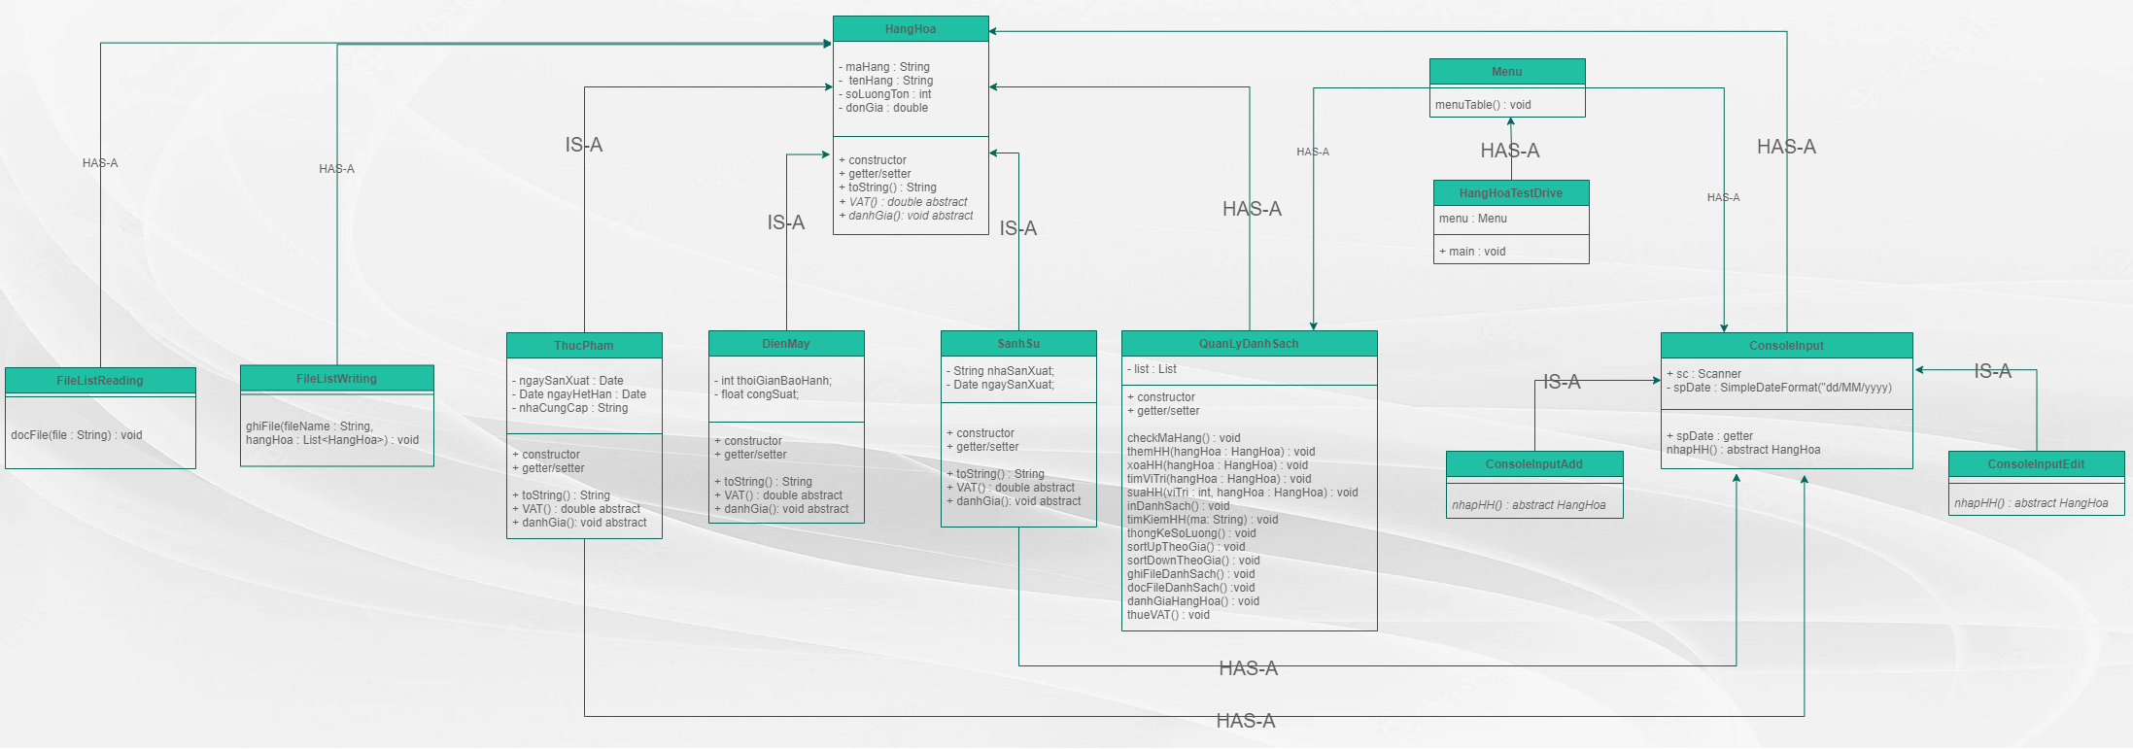

Menu

- Sơ đồ menu chính
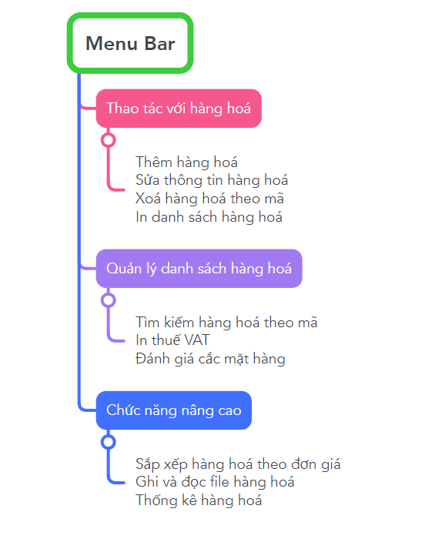

Thiết kế màn hình

Sơ đồ màn hình
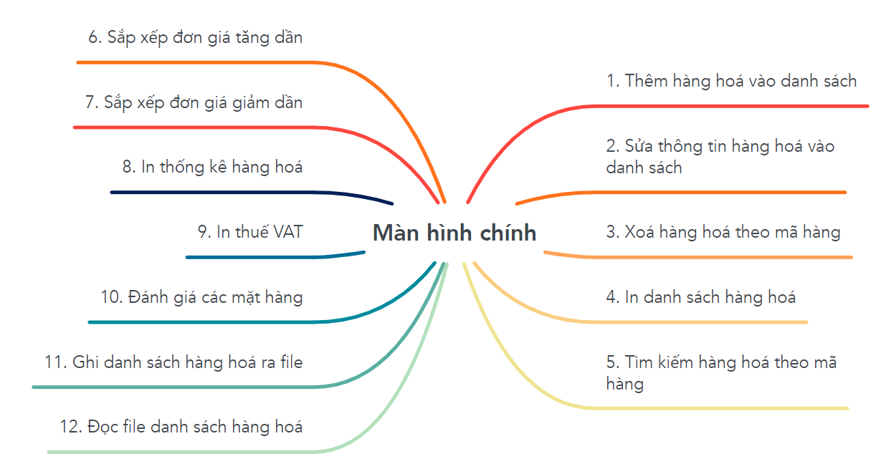

Cài đặt thử nghiệm

Chức năng thêm hàng hoá vào danh sách:
Chọn 1 để dùng chức năng thêm hàng hoá, nhập thông tin hàng hoá cần thêm. Sẽ có thông báo sau khi thêm thành công.
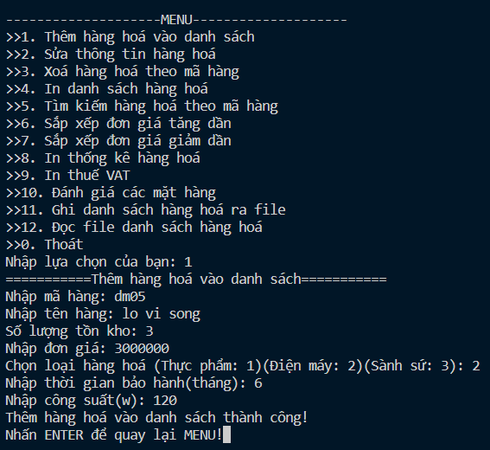

In danh sách để kiểm tra hàng hoá đã được thêm thành công:
Sau đó sẽ được tự động ghi xuống file DanhSachHangHoa.txt!
Bạn sẽ tìm được file tại folder source code:


Chức năng sửa thông tin hàng hoá
Hàng hoá trước khi sửa thông tin:
Chọn 4 để vào chức năng sửa hàng hoá và nhập thông tin mới cần sửa(mã hàng không thể sửa):
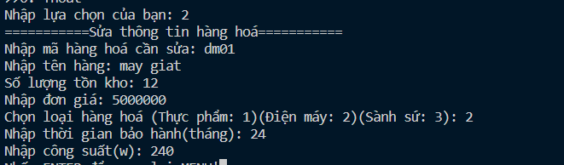
Sau khi sửa ta sẽ được kết quả như sau:
Sau đó sẽ được tự động ghi xuống file DanhSachHangHoa.txt!
Bạn sẽ tìm được file tại folder source code:

Chắc năng xoá hàng hoá trong danh sách
Chọn 3 chức năng xoá:
Nhập mã hàng hoá cần xoá.
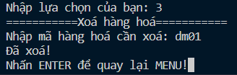
Kiểm tra:
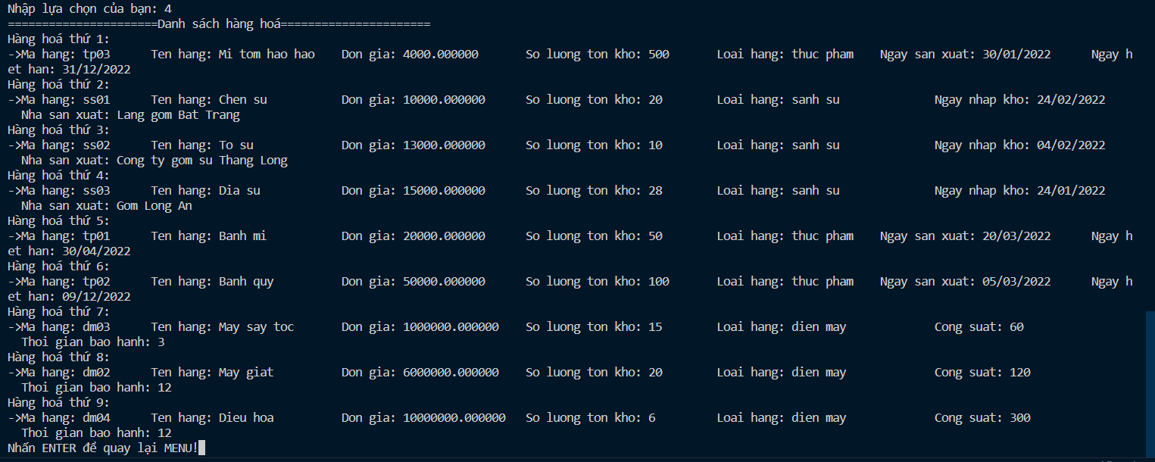
Hàng hoá mã “dm01” đã bị xoá khỏi danh sách!
Sau đó sẽ được tự động ghi xuống file DanhSachHangHoa.txt!
Bạn sẽ tìm được file tại folder source code:

Chức năng in danh sách hàng hoá
Chọn 4 chương trình sẽ in ra danh sách hàng hoá:
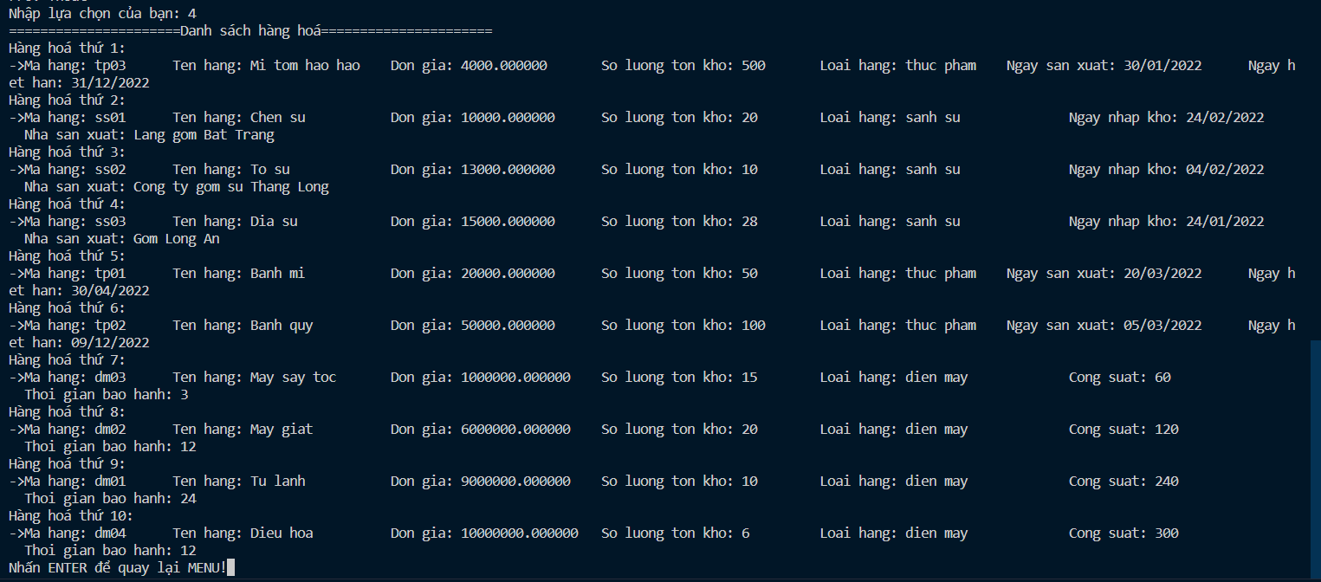

Chức năng tìm kiếm theo mã hàng
Chọn chức năng số 5 và nhập mã hàng cần tìm chương trình sẽ in ra thông tin của mã hàng đó:

Chức năng sắp xếp giá tăng dần
Chọn 6 danh sách sẽ được sắp xếp theo giá tăng dần và in danh sách đã được sắp xếp:
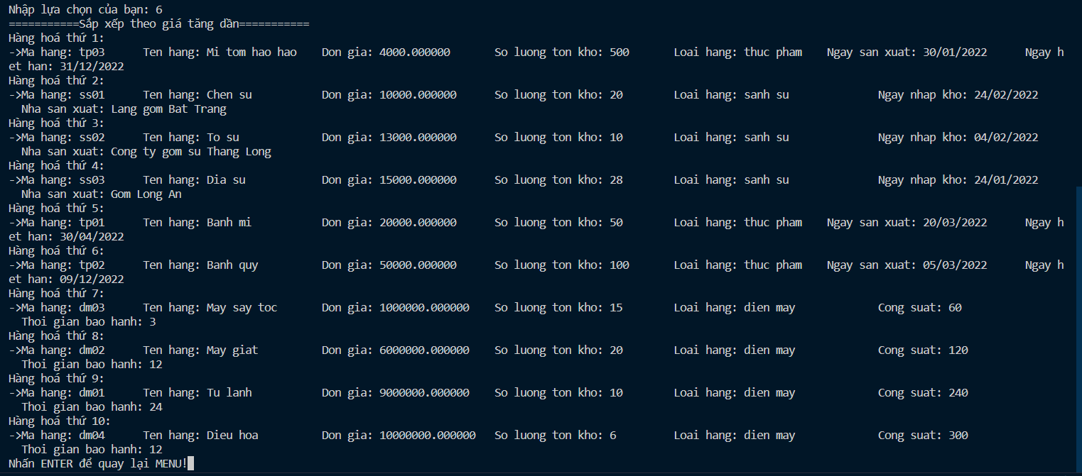
Sau đó sẽ được tự động ghi xuống file DanhSachHangHoa.txt!
Bạn sẽ tìm được file tại folder source code:

Chức năng sắp xếp giá giảm dần:
Chọn 6 danh sách sẽ được sắp xếp theo giá giảm dần và in danh sách đã được sắp xếp:
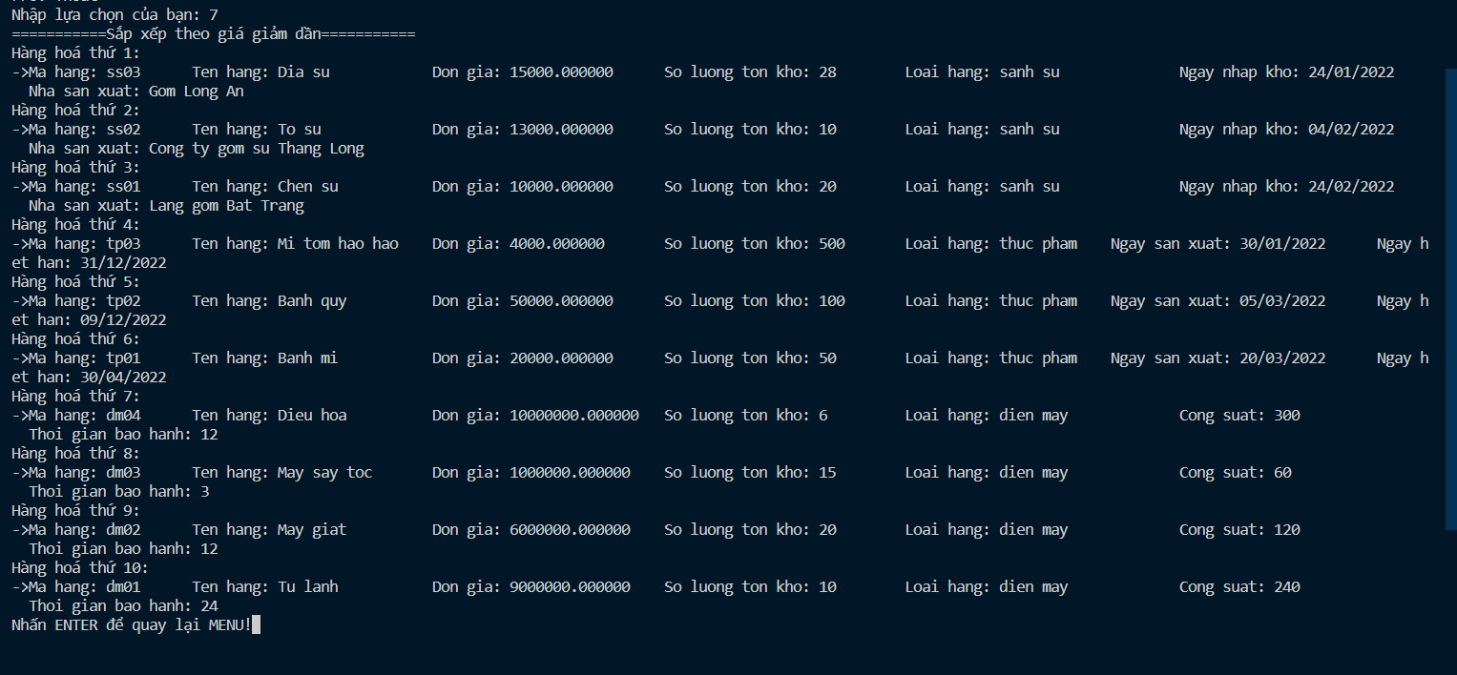
Sau đó sẽ được tự động ghi xuống file DanhSachHangHoa.txt!
Bạn sẽ tìm được file tại folder source code:

Chức năng in thống kê hàng hoá:
Chọn 8 chương trình sẽ in ra thống kê số lượng hàng hoá:
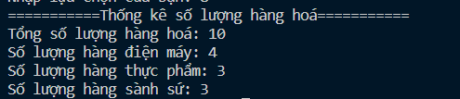

Chức năng tính và in thuế VAT
Chọn 9 chương trình sẽ in ra thuế VAT của các mặt hàng:
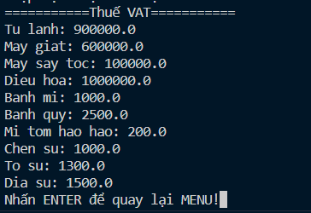

Chức năng đánh giá các mặt hàng
Chọn 10 chương trình sẽ in ra đánh giá các mặt hàng:
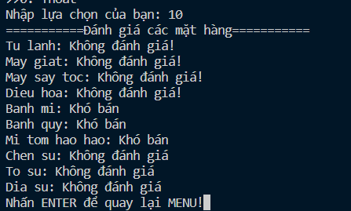

Chức năng ghi file danh sách hàng hoá
Chọn 11 chức năng ghi file hàng hoá: sẽ có thông báo khi ghi file thành công
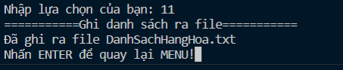
File DanhSachHangHoa.txt đã được tạo:
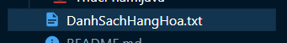

Mở file để kiểm tra:
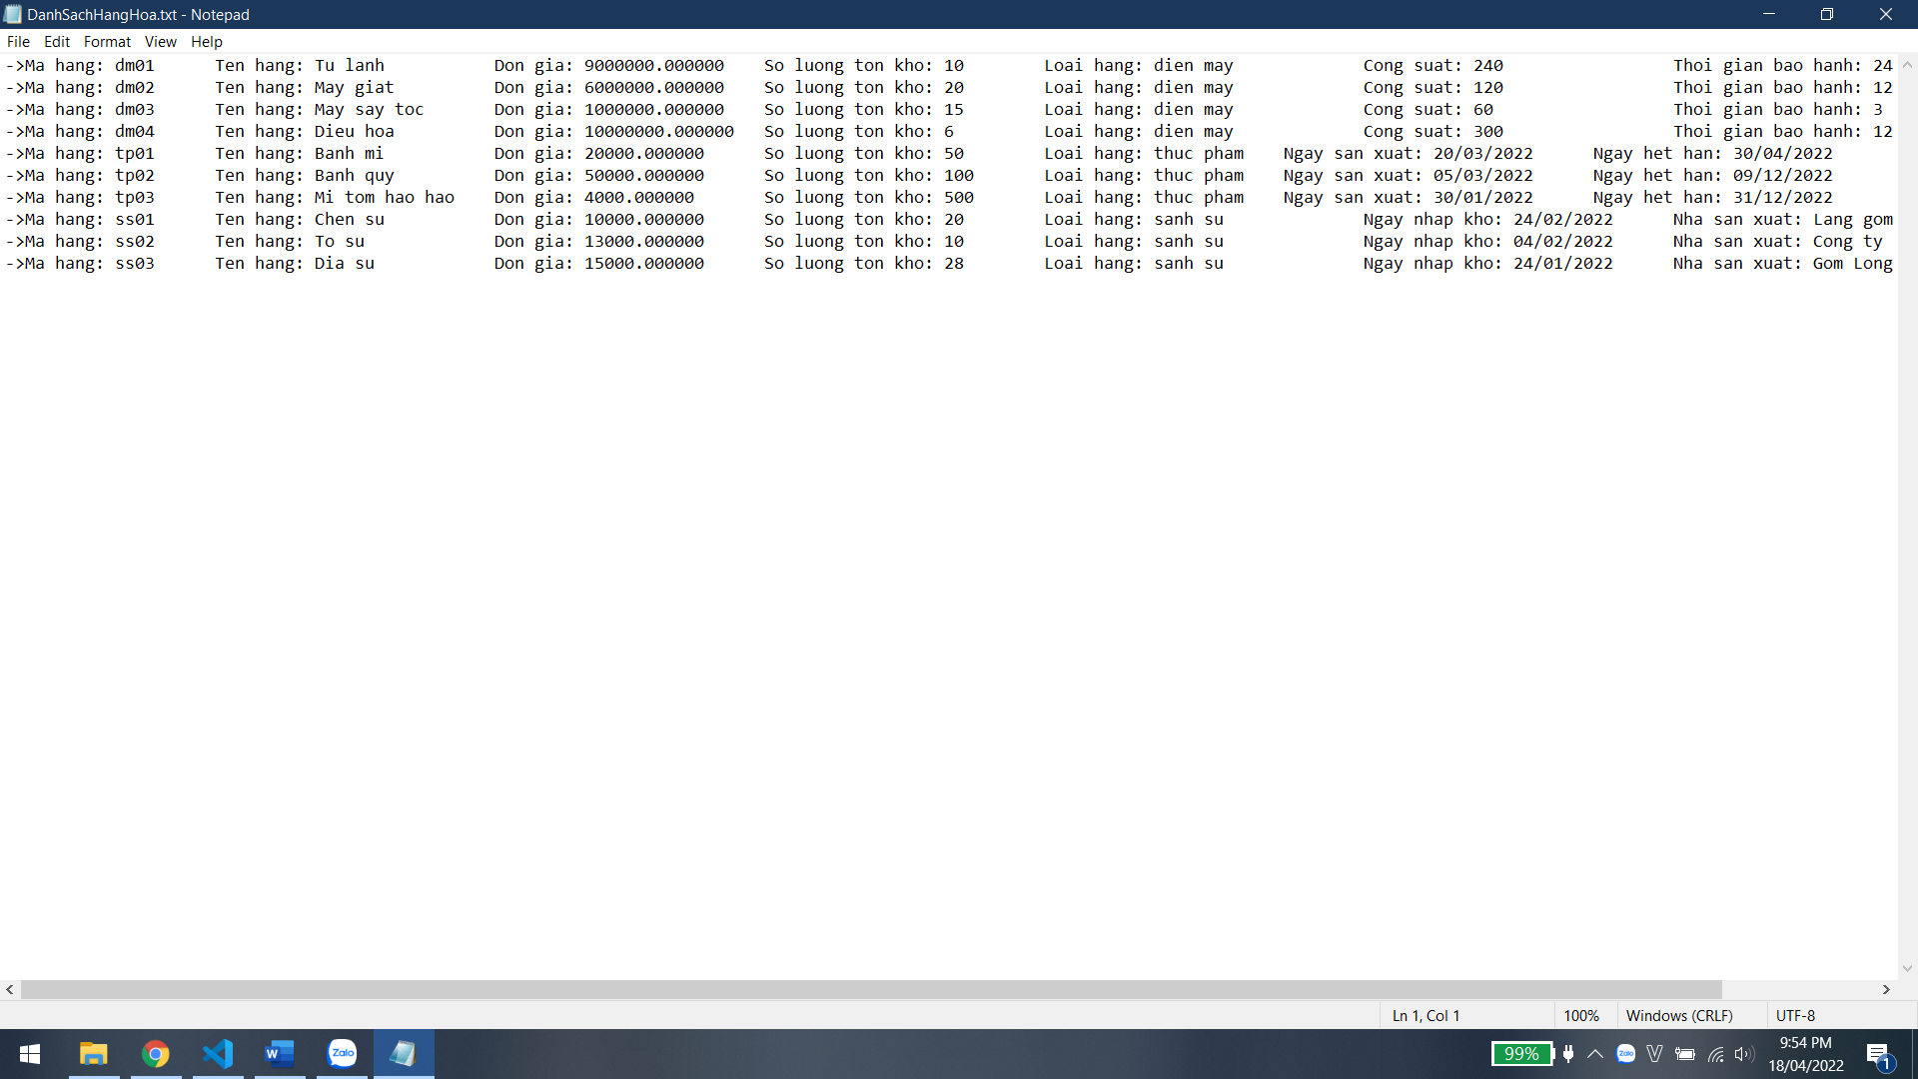

Chức năng đọc file danh sách hàng hoá
Chọn 12 chương trình sẽ đọc file DanhSachHangHoa.txt và hiển thị lên màn hình console:
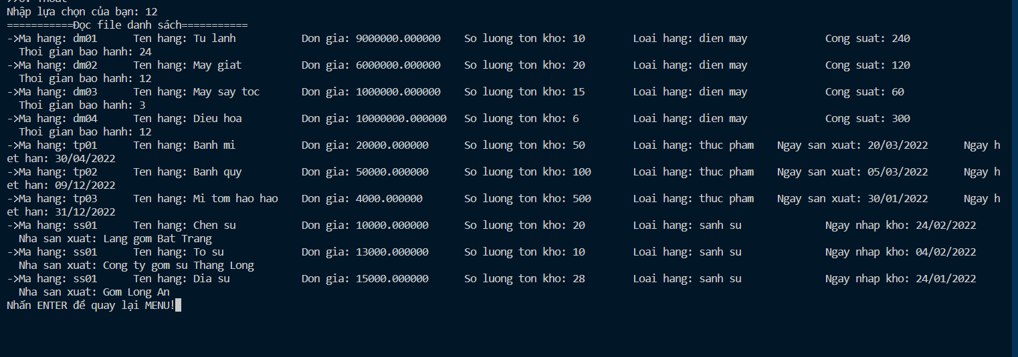

Tổng kết

Kết quả đạt được
- Vận dụng được cách sử dụng Arraylist, các lớp collections.
- Hiểu được lập trình hướng đối tượng(OOP). Biết cách đối tượng hoá vật thể, hiểu rõ hơn về thuộc tính(attribute) và phương thức(method).
- Sử dụng được các đặc điểm cơ bản của hướng đối tượng bao gồm:
  - Tính đóng gói (Encapsulation): bảo đảm tính toàn vẹn của đối tượng
  - Tính kế thừa (Inheritance): Kế thừa, tái sử dụng phương thức, thuộc tính của lớp cơ sở và lớp kế thừa được gọi là lớp con, nó sẽ thừa hưởng những gì lớp cha có và cho phép.
  - Tính đa hình (Polymorphism): Tính đa hình cho phép các chức năng (method) khác nhau được thực thi khác nhau trên các đối tượng khác nhau.
  - Tính trừu tượng(Abstraction): Tập trung vào cốt lõi của đối tượng, bỏ qua những thứ không liên quan và không quan trọng.
  - Biết được cách xử lý ngoại lệ, ghi file đọc file.

Đánh giá ưu, khuyết điểm

Ưu điểm:
- Phần mềm trực quan đơn giản, dễ sử dụng.
- Dễ dàng mở rộng chức năng.
- Có tính bảo mật tốt.
- Code được tối ưu hoá sao cho ngắn gọn dễ hiểu nhất.
- Được thiết kế liên kết chặt chẽ các class với nhau.

Khuyết điểm
- Thiết kế còn hơi rắc rối, rườm rà
Chưa lấy dữ liệu trực tiếp từ file để sử dụng.
- Cần xử lý nhiều loại lệ hơn

Hướng phát triển tương lai
- Xây dựng cơ sở dữ liệu cho phần mềm.
- Tối ưu hoá code, bảo trì nâng cấp thêm nhiều chức năng.
- Nâng cấp giao diện độ hoạ dựa trên java wings trực quan dễ hiểu, dễ dàng sử dụng hơn.

